Nr Reg. 04/TMST/ 08.09.2014
Către S.C. TERMICA STELL S.R.L.
CIF 30338080, Str. Stejarului nr. 22/A, loc. Sâncraiu de Mureş, Jud MURES

În Atenţia D-lui URDA Daniel

OFERTĂ TEHNICO ECONOMICĂ de UTILAJE pt FORJARE la CALD

Stimată DOMN
Ca urmare a solicitării D-voastre vă prezentăm mai jos oferta noastră pentru

1-CIOCAN PNEUMATIC pt. FORJAT FIER model MP 40 1buc Preţ 6,500 Euro
2-CUPTOR de încălzire pt FORJĂ model cu 2 arzătoare 1buc Preţ 950 Euro

Poz 1 CIOCAN PNEUMATIC pt. FORJAT FIER Caracteristici tehnice:
Motor de antrenare asincron trifazat de 5.5CP, 1500 rot/min.
Cadenţa maximă de lucru : -220 lovituri/minut
Cursa maximă de lucru; +200mm
Greutatea capului de forţă: – 40Kg.
Sistem pneumatic de transmitere a forţei cu reglaj din pedala de picior din faţă.
Are compresor propriu dotat cu sistem de compensare şi de ungere pneumatic
Dimensiuni de gabarit-vezi mai jos
Greutate: -640 Kg
Necesită o fundaţie solidă din beton cu traverse din lemn de esenţă tare
Detalii constructive :
CIOCANUL Pneumatic MP 40 Este compus dintr-un corp cu 2 cilindri care se mişcă acţionaţi de un motor electric, aerul comprimat fiind transferat dintr-un cilindru în celălalt cilindru producînd o deplasare pe verticală a capului de forţă cu şoc pe nicovala inferioară.
Este un ciocan economic de dimensiune medie utilizat pt. producţia de serie a pieselor forjate la cald reducînd la minimum forţa musculară necesară unui forjor clasic.
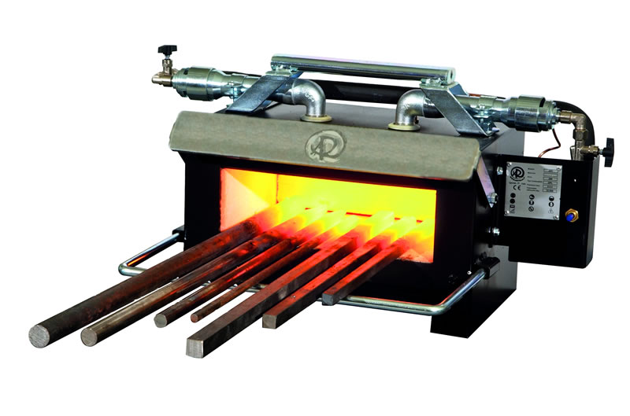
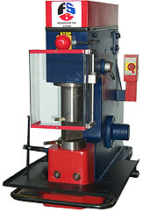

Cuptor de forjă

Ciocan pneumatic 40Kgf

Poz 2 CUPTOR de încălzire pt FORJĂ model cu 2 arzătoare
Caracteristici tehnice : Gaz utilizat- PROPAN sau GPL
Aprindere uşoară cu sisteme piezo electrice alimentate la reţeaua de 220V
Atinge rapid temperatura de 1000dgr Celsius cu Propan
Fără emisii de gaz dăunătoare.
Consum de la 0,05 la 1,5Kg gaz /oră funcţie de temperatură şi timpul efectiv de utilizare
Temp. maximă care poate fi atinsă 1300/1400 dgr Celsius funcţie de temp. mediu ext.
Capacitatea max. de lucru- Fier rotund de 70mm diametru sau bare pătrate de 50mm
Dimensiuni de gabarit Lungime -400mm, Lăţime-260mm, Înălţime -250mm
Dimensiuni utile la interior Lungime -280mm, Lăţime-210mm, Înălţime -100mm
Greutate 25Kg

În dotarea Standard este prevăzut cu
2 buc. arzătoare care pot lucra independent cu reductoare de presiune separate
1 buc. Camera de combustie izolată cu fibre de ceramică
1 buc. Suport frontal pt rezemare bare de fier la încălzire
VALVĂ de protecţie anti foc pe admisie gaz.
Termocuplu de control al temperaturii

CONDIŢII GENERALE de VÂNZARE
Termen de livrare 30 zile de la plata unui avans de minim 25%
DDU locaţie client - transport asigurat de furnizor
Valabilitatea ofertei : 90 de zile de la data prezentă
Termen de garanţie : 1 an de la data recepţiei
Condiţii de plată : un avans de minim 25% la lansarea comenzii
70% la livarea utilajelor

Pentru orice informaţii vă rugăm să ne contactaţi pe Tf 0745-706265, fax 0232-434785

Cu stimă
MARIAN Petru
S.C. INFOMARK S.R.L.

